Adrenalin pur: Rafting, Paragliding, Klettern und Mountainbiking im Trentino
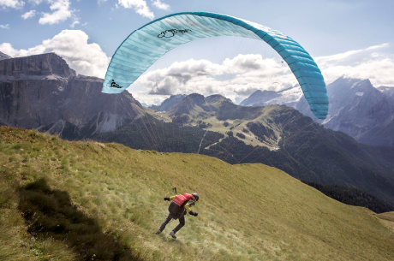
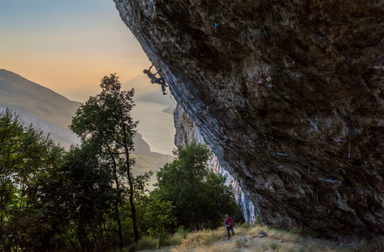
© Trentino Marketing, Daniele Lira, Alto Garda © Trentino Marketing, Daniele Lira, Val di Fassa
Trento, 9. August 2017. Das Trentino bietet ideale Bedingungen für Extremsportler und Adrenalin-Junkies: Ob beim Rafting, Paragliding, Klettern oder Mountainbiking – Abenteuerlustige kommen in der beeindruckenden Landschaft der norditalienischen Provinz ganzjährig auf ihre Kosten. Auf der vier- bis sechs-tägigen Reise „Let’s Dolomites – Adrenalin Pur“ gehen Urlauber mit erfahrenen Bergführern auf begleitete Touren.
Let’s Dolomites: Abenteuer in den Bergen und Schluchten des Trentino
Trekking-Touren am Fuße des San Martino oder eine Überquerung der Brenta-Dolomiten – das Trentino hält viele Möglichkeiten bereit um aktiv zu werden. Vielerorts gibt es Klettersteige die das Erklimmen schwieriger Gipfel ermöglichen. Das Angebot „Let’s Dolomites – Adrenalin Pur“ richtet sich an sportbegeisterte und abenteuerlustige Urlauber, die schon erste Erfahrungen in den Bergen mitbringen: Auf dem Programm stehen Aktivitäten wie Felsklettern, die Überquerung von Hängebrücken oder Canyoning in steilen Schluchten.
Adrenalinreicher Wasser-Spaß
Abkühlung und jede Menge Spaß ist beim Canyoning garantiert. Durch Abseilen, Abklettern, Springen, Rutschen, Schwimmen und manchmal sogar Tauchen gelangen mutige Entdecker bei dieser Sportart in wasserführende Schluchten und Felsspalten. Neben dem sportlichen Reiz steht vor allem das Naturerlebnis im Vordergrund. Erfahrende Guides bieten die herausfordernden Touren im Valle di Ledro, im Garda Trentino und im Valle del Chiese an.
Wilde Flüsse, wie der Noce im Val di Sole, bieten ideale Bedingungen zum Rafting. Auf 28 Kilometern führt die Strecke sowohl durch aufregende Stromschnellen als auch ruhigere Abschnitte. Es gibt unterschiedliche Schwierigkeitsgrade, so dass der Rafting-Spaß dort auch für Familien möglich ist.
Nervenkitzel und spektakuläre Aussichten beim Paragliding
Aus der Vogelperspektive lässt sich die imposante Landschaft des Trentino bei einem Paragliding-Flug überblicken. Ein beliebter Startpunkt ist der Gipfel des Panarotta auf über 2.000 Meter Höhe. Wer sich von hier in den Gleitflug begibt kann ein einzigartiges Panorama genießen: Die Brenta-Dolomiten und die Seenlandschaft des Valsugana liegen Paraglidern zu Füßen.
Mountainbiking im Trentino
Wer es auf dem Fahrrad rasant mag findet im neuen Val di Sole Bike Park abwechslungsreiche Strecken: Leichte bis mittelschwere Trails führen über Maultierpfade sowie Waldwege und bieten Anfängern einen Einstieg in den Mountainbike-Sport. Mit Downhill-Routen, anspruchsvollen Parcours und einer Weltcup-Strecke kommen Profi-Biker auf ihre Kosten.
Zuschauer können im Val di Sole bei den UCI Mountain Bike World Cup Finals am 26. und 27. August 2017 mitfiebern, wenn sich die weltbesten Mountainbiker herausfordernden Wettkämpfen im Downhill, Four-Cross und Cross-Country stellen.
Spannende Wettkämpe im Sportklettern
Vom 24. bis zum 27. August 2017 findet das neun-tägige Rock Master Festival in Arco statt. Kletterfans erwarten hier spektakuläre Wettkämpfe mit Top-Athleten in den Bereichen Rock Master, Rock Junior, Lead World Cup und Speed World Cup. Freizeit-Kletterer und solche die es werden wollen können sich zudem auf ein umfangreiches Mitmach-Angebot freuen. Das renommierte Sport-Kletter-Event findet in diesem Jahr bereits zum 31. Mal statt.

Passendes Bildmaterial zur Meldung steht unter http://bit.ly/2vfZxk5 zur Verfügung (Copyright bitte wie im Dateinamen angegeben).

Über Trentino:
Die autonome Provinz im Norden Italiens gliedert sich in vierzehn touristische Gebiete und erstreckt sich von den Dolomiten, die seit 2009 als UNESCO-Weltnaturerbe zählen, bis hin zum Nordzipfel des Gardasees mit der Stadt Riva del Garda. Neben den historischen Städten Trento und Rovereto besticht Trentino vor allem mit seiner vielseitigen Natur – rund 30 Prozent der Gesamtfläche bestehen aus Naturschutzgebieten. Mediterrane Temperaturen am Wasser und alpines Klima in den Bergen: Die abwechslungsreichen Wetterbedingungen machen Trentino zu einem idealen Reiseziel für Natur-, Kultur- sowie Sportliebhaber. Weitere Informationen unter www.visittrentino.info

Weitere Presseinformationen:
Die aktuelle Pressemappe gibt es auf www.visittrentino.info/de/presse/pressemitteilungen

Pressekontakt: Pressekontakt:
Trentino Marketing BZ.COMM GmbH
Paola Pancher & Cinzia Gabrielli Yvonne Maier & Julia Schaaf
Via Romagnosi 11 Gutleutstr. 16a
I - 38122 Trento D – 60329 Frankfurt am Main
Tel: +39 0461 219 310 Tel: +49 69 2562888-13
press@trentinomarketing.org trentino@bz-comm.de
www.visittrentino.info www.bz-comm.de

